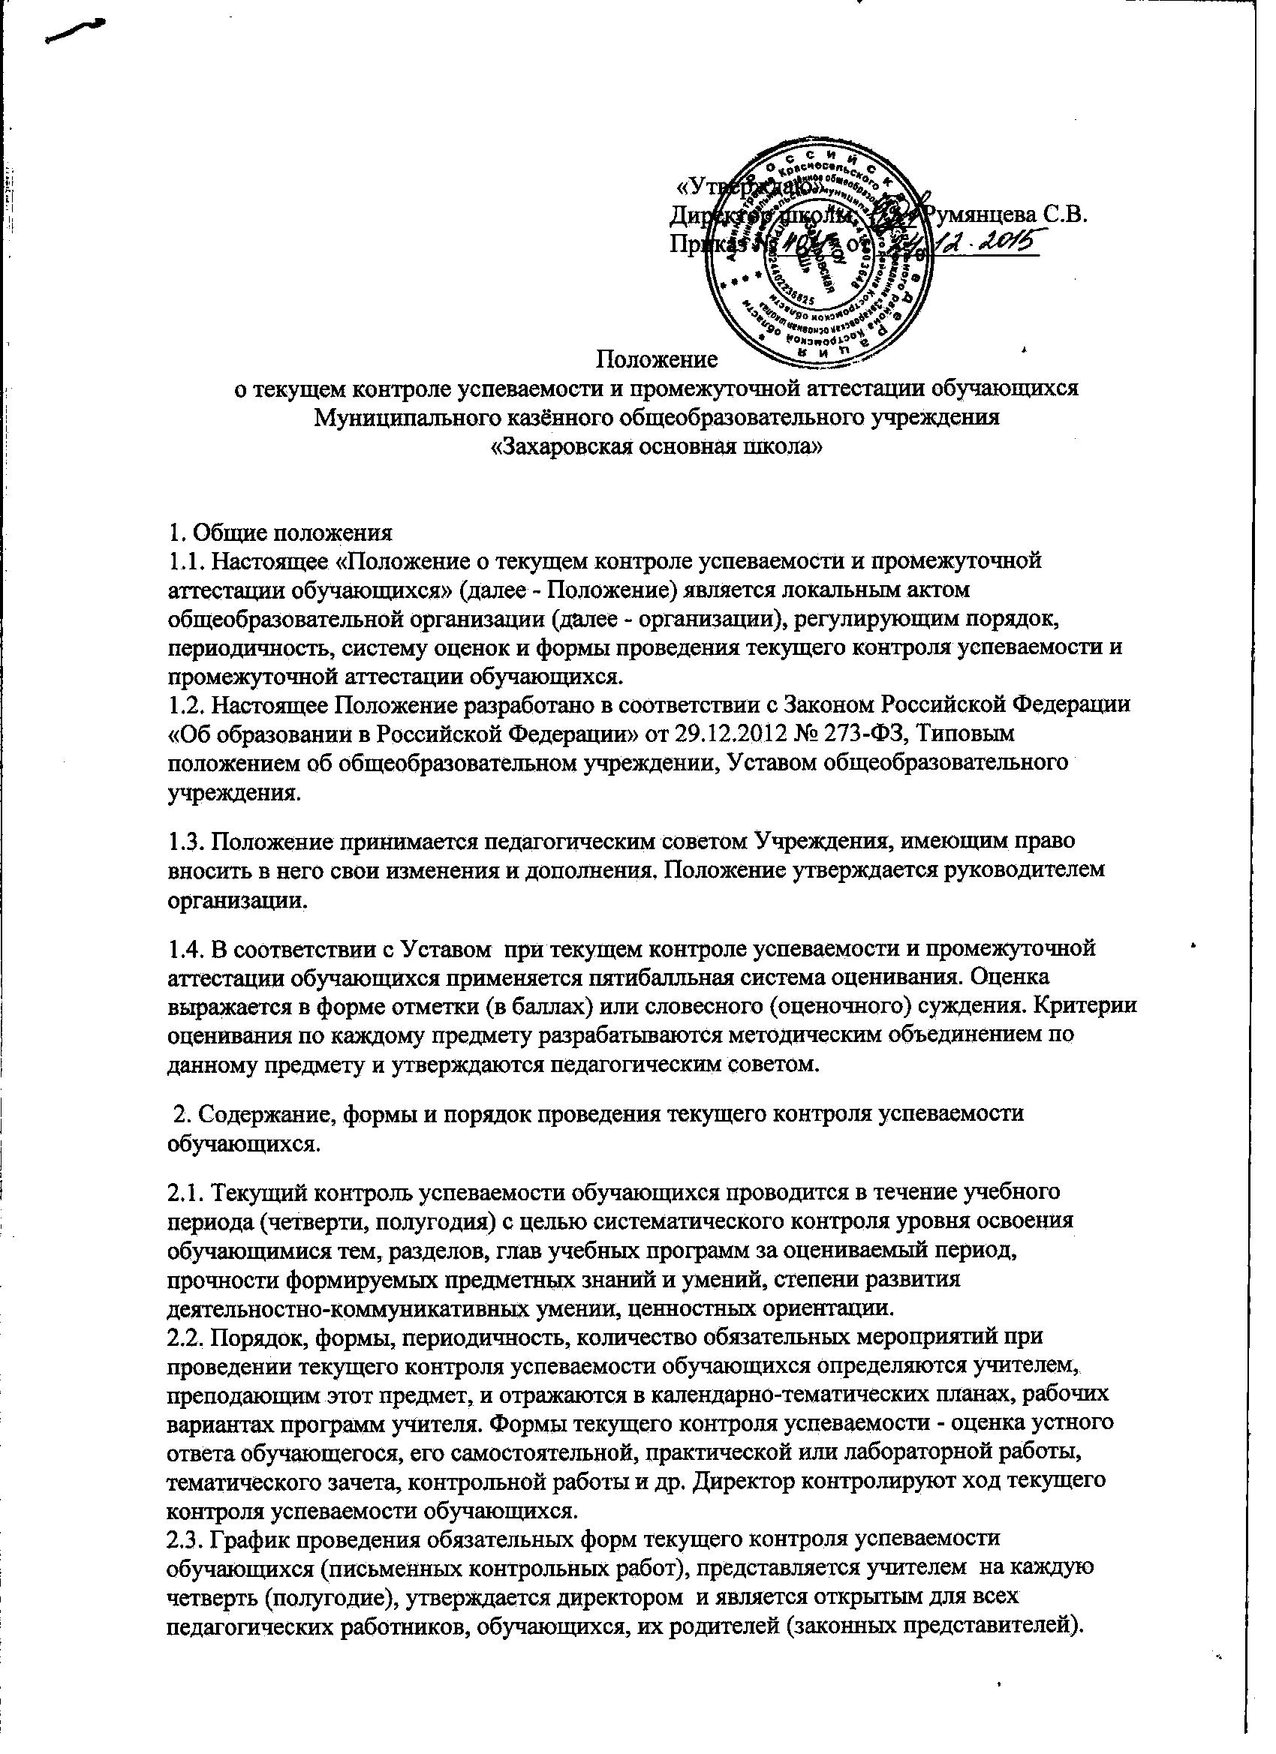

2.4. Текущий контроль успеваемости обучающихся 1 класса в течение учебного года

осуществляется качественно, без фиксации достижений обучающихся в классном

журнале в виде отметок по пятибалльной системе.

2.5. Успеваемость всех обучающихся 2-9 классов Учреждения подлежит текущему

контролю.

2.6. Оценка устного ответа обучающегося при текущем контроле успеваемости выставляется в классный журнал в виде отметки по 5-балльной системе в конце урока.

2.7. Письменные самостоятельные, контрольные и другие виды работ обучающихся

оцениваются по 5-балльной системе. За сочинение и диктант с грамматическим

заданием выставляются в классный журнал 2 отметки, разделенные дробной чертой.

2.8. В ходе текущего контроля успеваемости педагог не может оценить работу

обучающегося отметкой «2» («неудовлетворительно») или «1» («плохо») при выпол-

нении самостоятельной работы обучающего характера.

2.9. Отметка за выполненную письменную работу заносится в классный журнал к

следующему уроку, за исключением:

- отметок за творческие работы по русскому языку и литературе в 5-9-х классах (они

заносятся в классный журнал в течение недели после проведения творческих работ);

2.10.Успеваемость обучающихся, занимающихся по индивидуальному учебному плану,

подлежит текущему контролю только по предметам, включенным в этот план.

2.11.Обучающиеся, пропустившие по не зависящим от них обстоятельствам 2/3 учебного

времени, не аттестуются по итогам четверти (полугодия). Вопрос об аттестации таких

обучающихся решается в индивидуальном порядке.

2.12.От текущего контроля успеваемости освобождаются обучающиеся, получающие

образование в форме экстерната, семейного образования.

3. Содержание, формы и порядок проведения промежуточной аттестации.

3.1. Промежуточная аттестация обучающихся проводится с целью определения качества освоения школьниками содержания учебных программ (полнота, прочность, осознанность, системность) по завершении определенного временного промежутка (четверть, полугодие, год).

3.2. Отметка обучающегося за четверть (полугодие) выставляется на основе результатов

текущего контроля успеваемости, с учетом результатов письменных контрольных

работ.

3.3. Отметка обучающегося по учебному предмету за год выставляется ему на основе

четвертных (полугодовых) отметок в соответствии с правилами математического округления.

3.4. К промежуточной аттестации за год допускаются все обучающиеся 2-8, 10 классов,

имеющие положительные годовые отметки по всем предметам учебного плана, а также

обучающиеся, имеющие одну неудовлетворительную отметку за год по любому

предмету. При этом решением педагогического совета устанавливается срок ликвидации обучающимся академической задолженности по данному предмету, если по этому предмету не предусмотрена промежуточная аттестация за год.

3.5. Промежуточная аттестация обучающихся за год может проводиться письменно, устно, в других формах.

Формами проведения письменной промежуточной аттестации являются: контрольная

работа, диктант, изложение с разработкой плана его содержания, сочинение или

изложение с творческим заданием, тест и др.

К устным формам промежуточной аттестации за год относятся: проверка техники

чтения, защита реферата, зачет, собеседование и пр.

3.6. Ежегодно до начала учебного года решением педагогического совета устанавливаются форма, порядок проведения, периодичность и система оценок при

промежуточной аттестации обучающихся за год. Данное решение утверждается

приказом руководителя и в 3-х дневный срок доводится до сведения всех

участников образовательного процесса: учителей, обучающихся и их родителей

(законных представителей).

3.7. Контрольно-измерительные материалы для проведения всех форм промежуточной аттестации обучающихся за год разрабатываются учителем в соответствии с

государственным стандартом общего образования и статусом Организации,

согласовываются с методическим объединением учителей по предмету, утверждаются

приказом руководителя.

3.8. От промежуточной аттестации за год на основании справок из медицинских

учреждений освобождаются дети-инвалиды.

3.9. На основании решения педагогического совета могут быть освобождены

от промежуточной аттестации за год обучающиеся:

− имеющие отличные отметки за год по всем предметам, изучаемым в данном учебном

году;

− пропустившие по уважительным причинам более половины учебного времени;

− выезжающие на учебно-тренировочные сборы кандидатов в сборные команды на

олимпиады школьников, на российские или международные спортивные соревнования,

конкурсы, смотры, олимпиады и тренировочные сборы;

− отъезжающие на постоянное место жительства за рубеж. В особых случаях

обучающиеся могут быть освобождены от промежуточной аттестации:

− по состоянию здоровья;

− в связи с пребыванием в оздоровительных образовательных учреждениях санаторного

типа для детей, нуждающихся в длительном лечении;

− в связи с нахождением в лечебно-профилактических учреждениях более 4-х месяцев.

3.10. Список обучающихся, освобожденных от промежуточной аттестации за год

утверждается приказом директора.

3.11. В соответствии с решением педагогического совета отдельным обучающимся письменные контрольные работы могут быть заменены на устные формы промежуточной аттестации за год.

3.12. Расписание проведения промежуточной аттестации за текущий учебный год доводится до сведения педагогов, обучающихся и их родителей (законных представителей) не позднее чем за две недели до начала аттестации.

3.13. Итоги промежуточной аттестации обучающихся за текущий учебный год отражаются отдельной графой в классных журналах в разделах тех учебных предметов, по которым она проводилась.

3.14. При проведении промежуточной аттестации за год итоговая отметка по учебному

предмету выставляется учителем на основе среднего арифметического между годовой

отметкой и отметкой, полученной обучающимся по результатам промежуточной

аттестации за год, в соответствии с правилами математического округления.

3.15. Итоговые отметки по учебным предметам (с учетом результатов промежуточной

аттестации) за текущий учебный год должны быть выставлены до 23 мая в 9 классе,

до 30 мая во 2-8 классах.

3.16. Итоговые отметки по всем предметам учебного плана выставляются в личное дело

обучающегося и являются в соответствии с решением педагогического совета

основанием для перевода обучающегося в следующий класс, для допуска к

государственной (итоговой) аттестации.

3.17. В случае неудовлетворительной аттестации по итогам учебного года по одному учебному предмету обучающемуся предоставляется право переаттестации на основе зачета либо перевод в следующий класс условно. Обучающийся обязан ликвидировать

академическую задолженность в течение следующего учебного года. Школа

обязана создать условия обучающемуся для ликвидации этой задолженности и

обеспечить контроль за своевременностью ее ликвидации.

3.18. Обучающийся, имеющий по итогам учебного года академическую задолженность по двум и более предметам или условно переведенный в следующий класс и не ликвидировавший академическую задолженность по одному предмету, по усмотрению родителей (законных представителей) на основании решения педагогического совета оставляется на повторное обучение, переводится в классы компенсирующего обучения или продолжает получать образование в иных формах в классе, содержание учебной программы которого он не освоил.

3.19. Родителям (законным представителям) обучающегося должно быть своевременно

вручено письменное сообщение о неудовлетворительных отметках, полученных им по

итогам учебного года, и решение педагогического совета о повторном обучении в данном

классе или условном переводе обучающегося в следующий класс после прохождения им

повторной промежуточной аттестации. Копия этого сообщения с подписью родителей

хранится в личном деле обучающегося.

3.20. Письменные работы обучающихся по результатам промежуточной аттестации за год

хранятся в делах Школы в течение следующего учебного года.

3.21. Заявления обучающихся и их родителей, не согласных с результатами промежуточной аттестации за текущий учебный год или итоговой отметкой по учебному предмету, рассматриваются в установленном порядке конфликтной комиссией Организации.

3.22. Итоги промежуточной аттестации за текущий учебный год обсуждаются на заседаниях методических объединений учителей и педагогического совет.

3.23. Обучающиеся, получающие образование в форме экстерната, семейного образования

проходят промежуточную аттестацию в порядке и формах, определенных нормативными

документами Министерства образования и науки Российской Федерации.

4. Права и обязанности участников процесса аттестации

4.1. Участниками процесса аттестации считаются: обучающийся и учитель, преподающий

предмет в классе, директор. Права обучающегося представляют его родители

(законные представители).

4.2. Учитель, осуществляющий текущий контроль успеваемости и промежуточную аттестацию обучающихся, имеет право:

− разрабатывать материалы для всех форм текущего контроля успеваемости и

промежуточной аттестации обучающихся за текущий учебный год;

− проводить процедуру аттестации и оценивать качество усвоения обучающимися

содержания учебных программ, соответствие уровня подготовки школьников

требованиям государственного образовательного стандарта;

− давать педагогические рекомендации обучающимся и их родителям (законным

представителям) по методике освоения минимальных требований к уровню подготовки

по предмету.

4.3. Учитель в ходе аттестации не имеет права:

− использовать содержание предмета, не предусмотренное учебными программами при

разработке материалов для всех форм текущего контроля успеваемости и

промежуточной аттестации обучающихся за текущий учебный год;

− использовать методы и формы, не апробированные или не обоснованные в научном и

практическом плане, без разрешения руководителя;

− оказывать давление на обучающихся, проявлять к ним недоброжелательное,

некорректное отношение.

4.4. Классный руководитель обязан проинформировать родителей (законных представителей) через дневники обучающихся класса, родительские собрания, индивидуальные собеседования о результатах текущего контроля успеваемости и промежуточной аттестации за год их ребенка. В случае неудовлетворительной аттестации обучающегося по итогам учебного года письменно уведомить его родителей (законных представителей) о решении педагогического совета, а также о сроках и формах ликвидации задолженности. Уведомление с подписью родителей (законных представителей) передается директору.

4.5. Обучающийся имеет право:

− проходить все формы промежуточной аттестации за текущий учебный год в порядке,

установленном Организацией;

− в случае болезни на изменение формы промежуточной аттестации за год, ее отсрочку.

4.6. Обучающийся обязан выполнять требования, определенные настоящим Положением.

4.7. Родители (законные представители) ребенка имеют право:

− знакомиться с формами и результатами текущего контроля успеваемости и

промежуточной аттестации обучающегося, нормативными документами,

определяющими их порядок, критериями оценивания;

− обжаловать результаты промежуточной аттестации их ребенка в случае нарушения

Учреждением процедуры аттестации.

4.8. Родители (законные представители) обязаны:

− соблюдать требования всех нормативных документов, определяющих порядок

проведения текущего контроля успеваемости и промежуточной аттестации

обучающегося;

− вести контроль текущей успеваемости своего ребенка, результатов его промежуточной

аттестации;

− оказать содействие своему ребенку по ликвидации академической задолженности по

одному предмету в течение учебного года в случае перевода ребенка в следующий

класс условно.

4.9. Организация определяет нормативную базу проведения текущего контроля успеваемости и промежуточной аттестации обучающегося, их порядок, периодичность, формы, методы в рамках своей компетенции.